МБДОУ Кашарский детский сад №2 «Сказка»

Фотоотчёт

Изготовление наглядных пособий (Лепбуков) по диагностике воспитанников ДОУ.

Старший воспитатель:

Бондарева И.А.

2021г

На основании годового плана ДОУ на 2021 – 2022 учебный год,

с 04.10-15.10.2021г  старшим воспитателем, учителем – логопедом, инструктором по физической культуре, музыкальным руководителем  и воспитателями 5 групп: был проведён мониторинг  результатов освоения программного материала воспитанниками по образовательным областям на начало учебного – 2021 учебного года.

Итоги мониторинга освоения  программного материала  показали, что детьми всех возрастных групп материал по всем образовательным областям усвоен на разном уровне .

Всего обследовано было 93 воспитанника.

Процесс обучения и воспитания в основном составляет средний уровень развития ребёнка и небольшой процент - низкого уровня. Не каждый воспитанник может в полной мере реализовать свои возможности. Поэтому перед воспитателями стала задача по созданию оптимальных условий для реализации потенциальных возможностей каждого воспитанника. Одним из решений в данной ситуации является составление ИОМ.

ИОМ - это персональный путь реализации личностного потенциала ребёнка в образовании и обучении.

Воспитателями разработаны ИОМ , для детей не усваивающих основную общеобразовательную программу дошкольного образования, в форме наглядного пособия - ЛЕПБУКА .

Лепбук - это самодельная интерактивная папка с кармашками, сделан в занимательной, игровой форме с картинками, которые ребенок может доставать, перекладывать, складывать по своему усмотрению. Он предназначен для работы воспитателя с детьми. Его можно использовать в индивидуальной, самостоятельной деятельности. Благодаря ему можно закрепить и расширить знания детей.

**Старший воспитатель: Бондарева И.А.**

**Беседа с воспитателями «Анализ показателя диагностики на начало учебного года»**

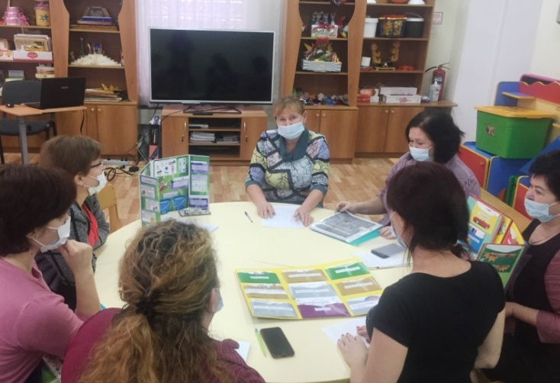

**Воспитатель 1 младшей группы : Чернышенко Г.Б.**

**Лепбук по ознакомлению с окружающим**

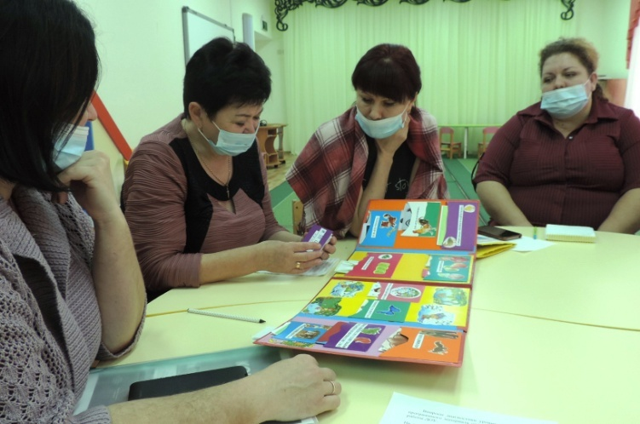

**Воспитатель 2 младшей группы: Мисливцева В.А.**

**Лепбук по развитию речи.**

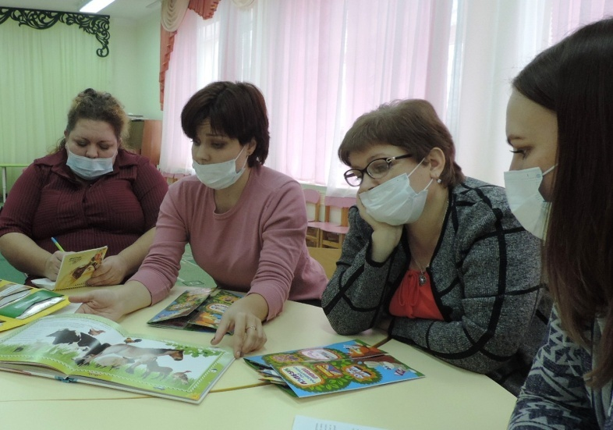

**Воспитатель средней группы: Стегленко Ю.С.**

**Лепбук по математике**

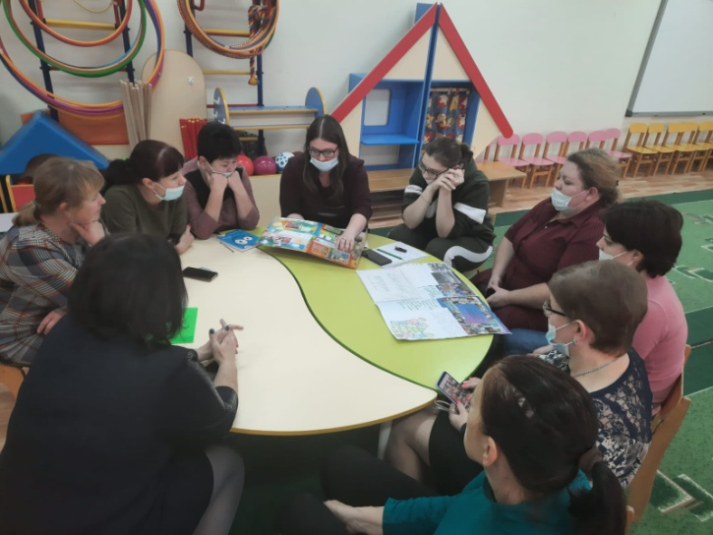

**Воспитатель старшей группы: Кравченко О.А.**

**Лепбук по развитию речи.**

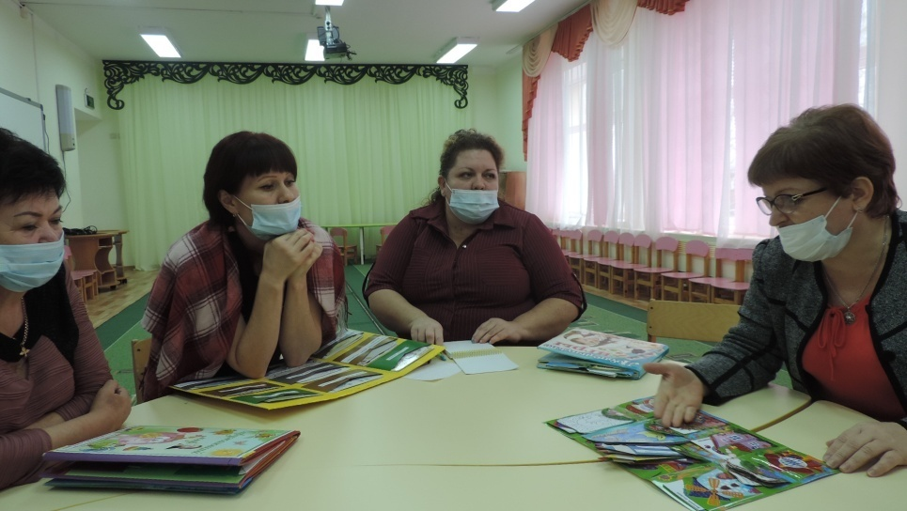

**Воспитатель подготовительной группы: Гаврилова Е.Н.**

**Лепбук по математике.**

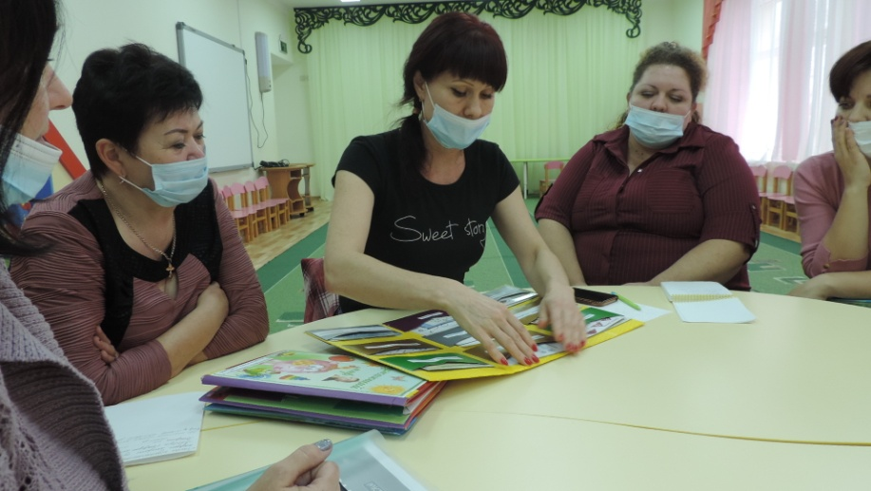

**Учитель- логопед: Готовец Е.А.**

**Лепбук «Веселая грамматика» для детей 5-7 лет**

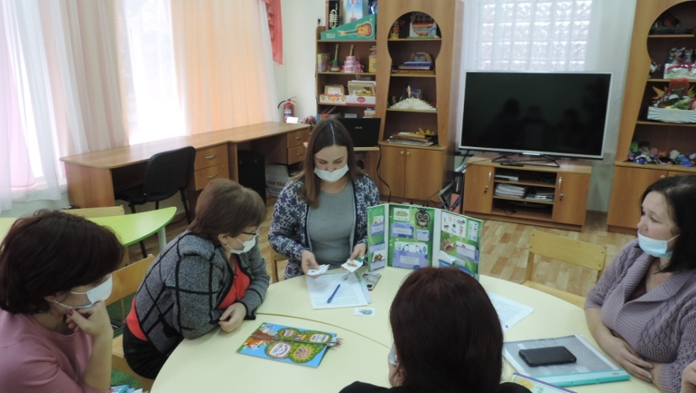 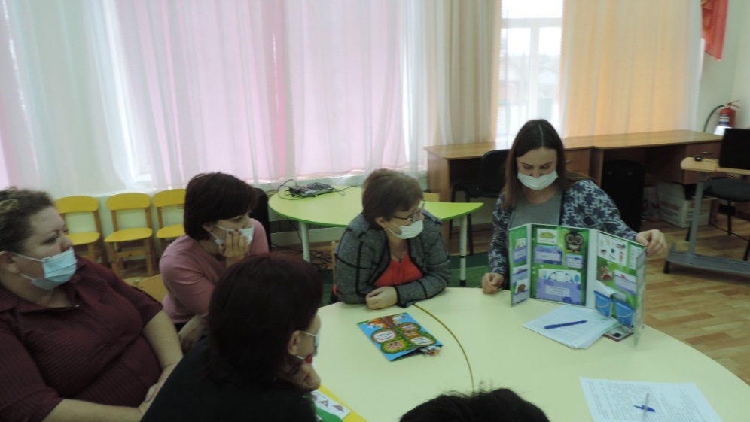

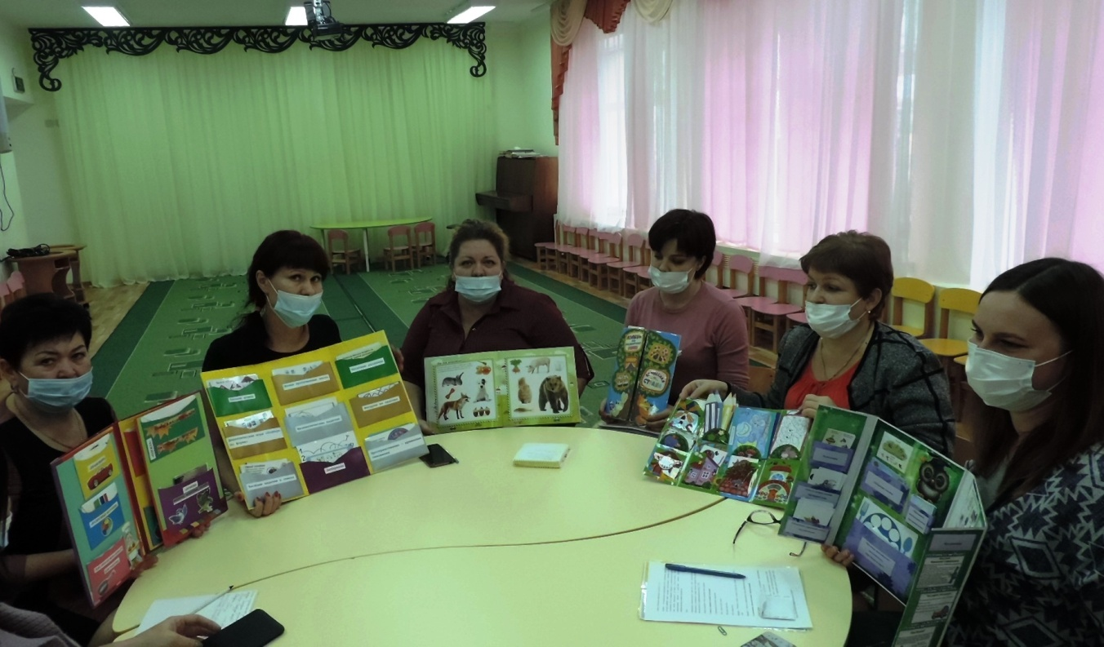

Благодаря выстраиванию ИОМ развития детей, мы обеспечиваем нашим воспитанникам равные стартовые возможности при поступлении в школу

Итоги данного мониторинга помогут педагогам определить дифференцированный подход к каждому ребёнку в подборе форм организации, методов и приёмов воспитания и развития на новый учебный год.